L’appareil judiciaire français

Cette séance s’inscrit dans le cadre de la sous- partie 3 de la partie « Sociologie générale et sociologie politique » :
3- Contrôle social et déviance
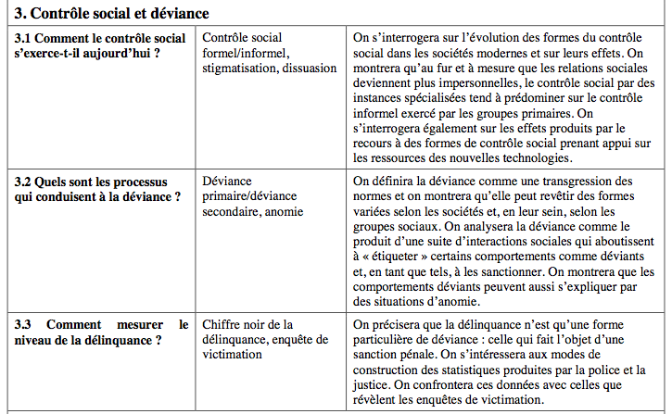

Durée et déroulement de la séance :
2 heures en salle informatique, un élève par poste de préférence.
A partir du site internet, les élèves remplissent le document en y notant leurs réponses. (version papier ou version numérique si les élèves peuvent imprimer leur production)

Objectifs de la séance :
Cette séance a pour objectif de présenter les différentes juridictions de la Justice Française pour une éventuelle participation à une audience au Tribunal Correctionnel.
Cette séance peut également faire l’objet d’une séance d’AP (approfondissement).

L’appareil judiciaire français



Ces deux séances ont pour but de préparer notre visite au Palais de Justice de Besançon et l’audience au Tribunal correctionnel à laquelle nous allons assister.

Rendez-vous sur : http://www.justice.gouv.fr/

1. Les principales juridictions françaises : présentation générale :

Cliquez sur « organisation de la Justice » et « La Justice en France »
Lisez le texte et regardez la vidéo
- A quoi sert la justice ?
Veille au respect des lois et garantie les droits de chacun.
- Au nom de qui est-elle rendue ?
Au nom du peuple français.

- Quels sont les deux ordres de la Justice française ? Indiquez quels conflits ces deux ordres sont amenés à régler.
- ordre judiciaire : règle litiges entre personnes privées et les infractions à la loi pénales
- ordre administratif : compétent dès qu’une personne publique est en cause. Entre personnes privées et publiques ou entre personnes publiques.

- A quoi sert un tribunal ?
Juges examinent des faits et appliquent la loi.
- Donnez les 2 exemples les plus connus de tribunaux :
Cour d’assises et Tribunal des Prud’hommes.

- Quels sont les deux types de juridiction judiciaires en France ?
Juridictions Civiles et Juridictions Pénales (jugent les atteintes aux personnes notamment, aux biens et à la société)

- Dans les juridictions civiles, qu’est-ce qui détermine la juridiction compétente ?
Nature de l’affaire et montant en jeu.
- Citez des exemples de juridictions spécialisées :
Conseil des Prud’hommes, Tribunal de commerce…
- Dans les juridictions pénales, qu’est-ce qui détermine la juridiction compétente ?
Type d’infraction
- Citez par ordre croissant les différents faits jugés au pénal :
Contraventions, délits, crimes

- Pourquoi parle-t-on d’un double degré de juridiction en France ?
car une affaire peut être réexaminée si le justiciable n’est pas d’accord avec le jugement.

- Quel type de juridiction est alors compétent? Quel est son rôle ?
Cour d’Appel. Elle juge une seconde fois les faits et vérifie si la loi a bien été appliquée lors du premier jugement.

- Qu’est-ce que la Cour de Cassation ? Y en a-t-il plusieurs en France ?
Dernier recours possible. Juridiction suprême. Vérifie que la loi est appliquée de la même manière sur tout le territoire.

- Qu’est-ce qui distingue un jugement en appel d’un jugement en cassation ?
La Cour de cassation ne rejuge pas les faits.

- Que sont les Tribunaux administratifs ?
Compétents pour les contestations des actes administratifs. (permis de construire, impôts…)

- L’appel est-il possible au niveau administratif ?
Oui, devant les cours administratives d’appel

- Quelle instance est au sommet de la Justice en France ? Quel est son rôle ?
Le conseil d’Etat. Juger l’administration, seul compétent si recours contre un ministre. Assure l’unité de la Jurisprudence administrative en France, il conseille également le gouvernement, examine les projets de loi avant de rendre son avis.

Pour tout reprendre : diaporama : http://www.justice.gouv.fr/publications-10047/outils-pedagogiques-12161/presentation-de-lorganisation-de-la-justice-21695.html

2. L’organisation de la Justice en France :

Cliquez sur « L’ordre judiciaire »
Complétez le tableau ci-dessus.
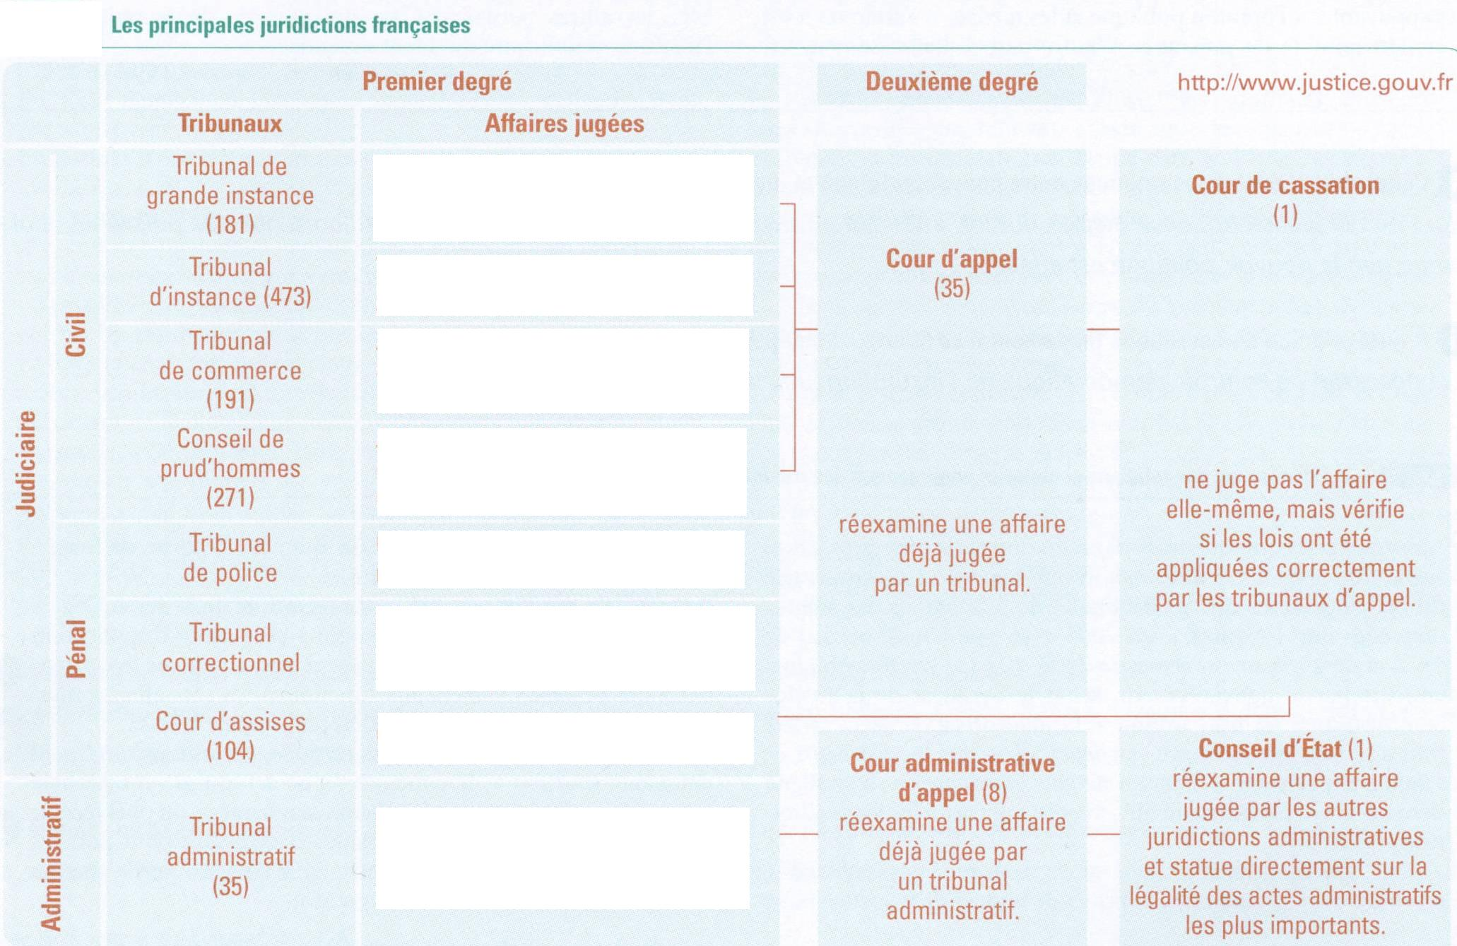

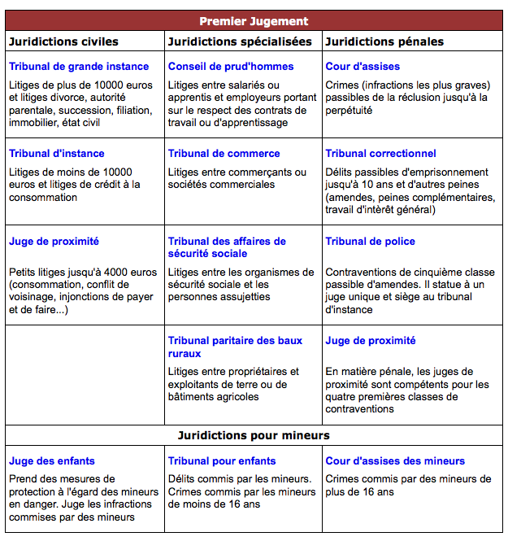

Exercice : Quelle est la juridiction compétente ? Complétez le tableau ci-dessous :
Situation | Juridiction compétente
Non port du casque en scooter | Tribunal de police
Conflit entre voisins | Tribunal d’instance
Contrefaçon de monnaie | Tribunal correctionnel
Détermination du droit de garde d’un enfant dont les parents divorcent | Tribunal de Grande instance
Contestation d’un refus d’un propriétaire de rendre à son locataire la caution de 750 euros. | Tribunal de Grande instance
Licenciement litigieux | Conseil des Prud’hommes

3. Le tribunal correctionnel :

Cliquez sur « Tribunal correctionnel» en bas de la page :
Lisez le texte et visionnez la vidéo.

- Rappel : de quelle juridiction fait-il partie ? Juridiction pénale
Nous allons assister à une audience au tribunal correctionnel de Besançon. Nous allons voir différentes personnes jugées.
- Que (ou qui) juge-t-il ?
les délits, cad les infractions plus graves que les contraventions, mais moins graves que les crimes.
Le tribunal correctionnel juge les délits (vol, escroquerie, abus de confiance, coups et blessures graves…) commis par des personnes majeures. Il juge également les contraventions connexes à un délit. Par exemple, si un automobiliste qui est en excès de vitesse (contravention) blesse un piéton (délit), le tribunal correctionnel jugera à la fois le délit et la contravention. Sa compétence s’étend aussi aux co-auteurs et aux complices de délits.

- Les personnes que nous allons voir passer devant le juge encourront des sanctions. Quels sont les types de sanctions que le juge pourra attribuer ?
Il peut prononcer des peines allant jusqu'à 10 ans d'emprisonnement (20 ans en cas de récidive), mais aussi des peines alternatives à l'emprisonnement (travail d'intérêt général, stage de citoyenneté... ), des amendes ou encore des peines complémentaires (interdiction d'exercer une activité professionnelle, retrait de permis…)
Il s’agit surtout de vol, violence, infraction en matière de sécurité routière.

- Quelles seront les personnes présentes ou susceptibles de l’être lors de l’audience ? Pour répondre à cette question, remplissez le tableau suivant :

Les personnes présentes lors d’une audience ou susceptibles de l’être | Leur rôle
Les juges : le président et ses deux assesseurs ou le juge unique dans certains cas | Le président dirige les débats, interroge le prévenu.  Les 3 juges prennent la décision.
Le Procureur de la République sous on substitut | Représente et défend les intérêts de la nation, peut interroger prévenu et témoins, indique la peine qui lui paraît la plus adaptée.
Le ou les greffiers | A préparé l’audience, note le déroulement des débats, les déclarations du prévenu et des juges.
L’huissier audiencier | Appelle les affaires et maintient l’ordre durant l’audience.
Le prévenu | La personne jugée (peut arriver libre ou non)
L’avocat du prévenu | Si le prévenu le souhaite.  S’il ne connaît pas d’avocat, on peut lui attribuer un avocat commis d’office  Défend les intérêts de son client
La victime constituée en partie civile (peut avoir un avocat) | Peut témoigne et peut réclamer des dommages et intérêts

- Comment est prise la décision ?
De manière collégiale si le tribunal est composé de 3 magistrats. (Voilà pourquoi ils sont au nombre de 3)

- Que se passe-t-il si la culpabilité du prévenu n’est pas établie ?
Le tribunal prononce la relaxe.

- Les personnes présentes peuvent-elles faire appel ?
Le prévenu et le ministère public (Procureur) peuvent faire appel pour la peine rendue ; pour les dommages et intérêts : la partie civile et le prévenu peuvent faire appel.

Diaporama pour tout reprendre avec les élèves :
http://www.justice.gouv.fr/publications-10047/outils-pedagogiques-12161/presentation-du-tribunal-correctionnel-21701.html

- A partir du 1er janvier 2012, que va-t-il se passer dans certains tribunaux correctionnels ? Est-ce le cas de celui de Besançon ?
Présence de citoyens appelés à juger des délits au Tribunal Correctionnel en siégeant aux côtés des magistrats pour une durée de 10 maximum dans l’année. Les tribunaux concernés sont: Dijon, Toulouse, Chalon-sur-Saône, Mâcon, Chaumont, Albi, Castres, Foix et Montauban.
Le tribunal de Besançon n’est pas concerné.

- Dans quelle autre juridiction cela est-il déjà le cas ? Comment sont alors nommés les jurés populaires ?
Cour d’assises. Tirage au sort à partir des listes électorales.

4. Les acteurs de la justice

Cliquez sur « Les acteurs de la justice »:
http://www.justice.gouv.fr/organisation-de-la-justice-10031/les-acteurs-de-la-justice-10260/
Au Palais de Justice, on retrouve deux types de professionnels :

● des fonctionnaires de l’Etat
Exemples : magistrats et greffiers

● des auxiliaires de justice qui exercent une profession indépendante
Exemples : avocats, huissiers de justice

Cliquez sur « Le garde des Sceaux »
- Qui est le garde des sceaux ?

Ministre de la Justice et des libertés est membre du gouvernement

- En quoi consiste sa fonction ?
Il est responsable de l'action et de la gestion des juridictions, nomme les officiers ministériels et présente au Parlement des projets de réforme.
Le ministre de la Justice conduit la politique d'action publique déterminée par le Gouvernement. Il veille à la cohérence de son application sur le territoire de la République.

- Qui détient ce poste au gouvernement aujourd’hui ?

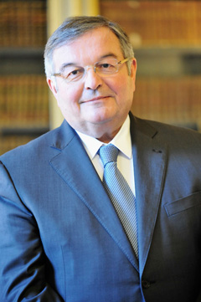
La composition du gouvernement a été annoncée par Claude Guéant, secrétaire général de l'Elysée, le dimanche 14 novembre 2010. M. Michel Mercier devient le 28e garde des Sceaux de la Ve République.
Il est nommé ''garde des Sceaux, ministre de la Justice et des libertés''

